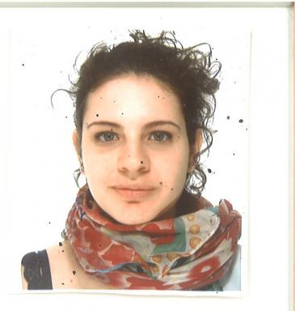 Valentina Tanzi

Publications

Poster de conférence (5)

Encre et crime : de la presse au roman policier
Valentina Tanzi
Mardi des chercheurs 2026, Mar 2026, Mons, Belgique. Mardi des chercheurs 13ème édition
Poster de conférence
hal-05556963v1
Recette pour un polar de succès
Valentina Tanzi
Mardi des chercheurs 2025, Apr 2025, Valenciennes, France. Mardi des chercheurs 2025, 2025
Poster de conférence
hal-05019789v1
Il romanzo giallo
Valentina Tanzi
Mardi des chercheurs, deuxième édition, Mar 2024, Mons, Belgique. Mardi des chercheurs, deuxième édition, 2024
Poster de conférence
hal-04523546v1
Qui est le meilleur détective ?
Valentina Tanzi
Mardi des chercheurs, Jun 2023, Valenciennes (Nord), France. Mardi des chercheurs, UPHF, 12ème édition, 2023
Poster de conférence
hal-04513432v1
La réécriture comme auto-traduction dans l'oeuvre de Stanislas-André Steeman
Valentina Tanzi
Mardi des Chercheurs, Sep 2022, Mons, Belgique. Mardi des chercheurs, Umons, 11ème édition, 2022
Poster de conférence
hal-04513405v1

Communication dans un congrès (3)

A travers les réécritures de Steeman : une enquête semée d'incertitudes
Valentina Tanzi
Doctoriales du LARSH. L'incertitude : perspectives, enjeux et pratiques, Maxance Lardjane; Aristide Gbedjinon; Ahlam Bernaoui; Soilio Coulibaly, Apr 2025, Valenciennes, France
Communication dans un congrès
hal-05044450v1
S.-A. Steeman à la marge du panorama culturel international
Valentina Tanzi
Dynamique des Marges : Centres et Périphéries, Soilio COULIBALY ; Auguste HAZEMANN ; Yasmine GUITTARD, Apr 2023, Valenciennes (Nord), France
Communication dans un congrès
hal-04513343v1
La réécriture comme auto-traduction dans l'oeuvre de Stanislas-André Steeman
Valentina Tanzi
Penser Mosaïque, Corentin Delcambre ; Caroline Soreau, Jun 2022, Valenciennes (Nord), France
Communication dans un congrès
hal-04513310v1

Traduction (3)

La gioia (capitolo 1)
Valentina Tanzi
2024
Traduction
hal-04513707v1
Il Castigo
Valentina Tanzi
2020
Traduction
hal-04513572v1
Come una donnetta diventa mito
Valentina Tanzi
2019
Traduction
hal-04513686v1

